БЕЛОРУССКИЙ ГОСУДАРСТВЕННЫЙ УНИВЕРСИТЕТ

Факультет прикладной математики и информатики

Кафедра технологий программирования

Отчет по лабораторной работе №6

По курсу “Проектирование человеко-машинных интерфейсов”

Проектирование и разработка веб-приложения и мобильного

приложения. Построение окружения на основе docker-контейнеров

Подготовил: Умаров И.И. ,

Студент 4 курса, 13 группы

Минск, 2019 г.

**Оглавление**

**1.** **Техническое задание** 3

**Краткое описание:** 3

**Технологии:** 3

**2.** **Распределение задач на настройку окружения и назначение ответственных** 5

**3.** **Создание аккаунта на Openshift/Heroku/Google Cloud** 5

**4.** **Настройка окружения разработки с использованием docker.** 5

# **Техническое задание**

## **Краткое описание:**

* Пользовать при входе на главную страницу сайта может выполнить вход на сайт или зарегистрироваться.
* Для регистрации пользователь должен заполнить поля: email, номер мобильного телефона, имя и пароль.
* Номер мобильного телефона и email должны быть уникальные для каждого пользователя.
* Вход может быть выполнен как с помощью логина и пароля
* Пользователь также может изменять всю свою информацию, кроме email адреса и номера телефона.
* Пользователь должен получать сообщения на свой email после регистрации.
* Пользователь может может также просматривать всю инфомацию о товарах.
* Группировать товары по категориям
* Пользователь может искать конкретный товар, выбирать из списка товров
* Добавить функционал фильтор список товаров и отбор по критериям
* При переходе в корзину пользователю выводить список выбранный им товаров
* Перед оформлением заказа пользователь должен внести свои данные и потвердить их, а именно внести email почту или номер телефона куда ему придёт код по которому он подтвердит свой заказ.

## **Технологии:**

* **ASP.NET Core** (MVC, Web API), Java Script, Angular 7+, Bootstrap, CSS3, HTML5, GIT, NGINX, MS SQL, ORM Entity Framework Core, Docker, NUnit/MSTests, Moq.
* Развертывание: сформировать **Docker** образ со всеми зависимостями для запуска контейнера на ubuntu
* Тестирование: разработать Unit тесты для frontend и backend частей приложения. Для бэкенда использовать NUnit или MSTests и Moq

**диаграммы развертывания**

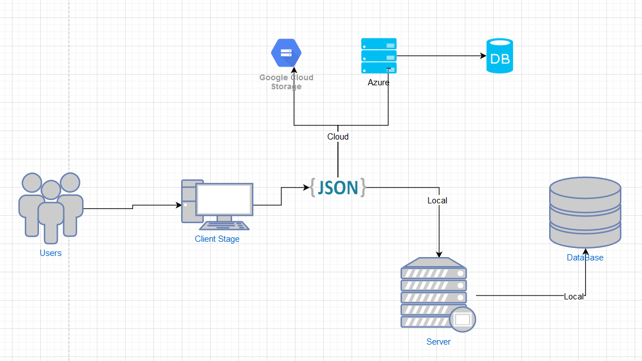

**диаграммы классов и объектов**

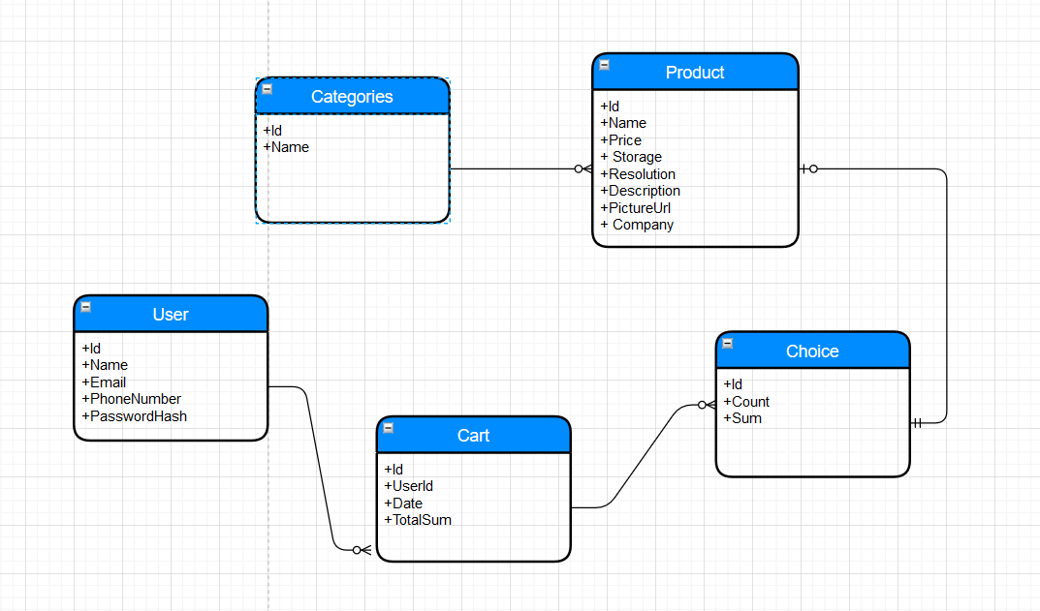

**Диаграмма деятельности**

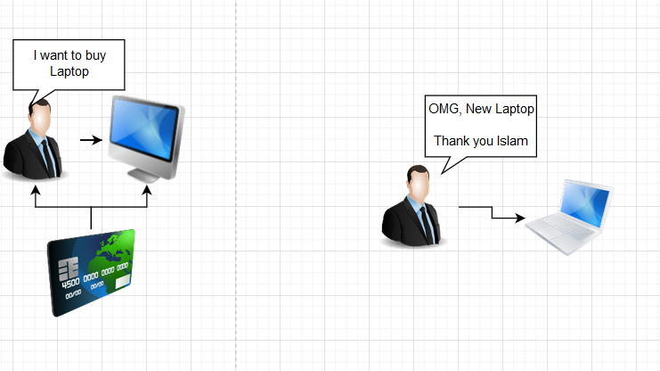

# **Распределение задач на настройку окружения и назначение ответственных**

Фронт-Энд: Умаров Ислам и Всеволод Гордиенко

Бэк-Энд: Умаров Ислам и Всеволод Гордиенко

# **Создание аккаунта на Openshift/Heroku/Google Cloud**

С вашего позволения мы бы хотели деплоить наше приложения в Azure так как вся наша технология Майкрасофтовская.

# **Настройка окружения разработки с использованием docker.**

.dockerignore файл

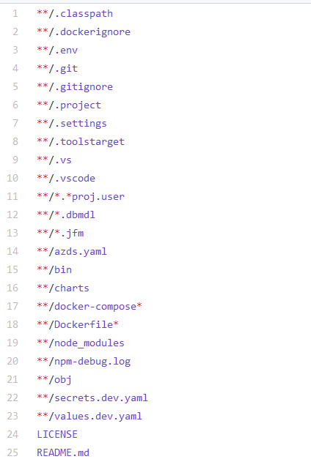

Dockerfile

